Práctica 1 – Probando JavaScript

**Nombre y apellidos:** Rubén García Ruiz

**1.1)** Crea un fichero llamado index.html y reproduce los 3 ejemplos que se muestran a continuación en una misma web. Utiliza tus propios textos e imágenes. Adjunta pantallazo del resultado web. (4 puntos)

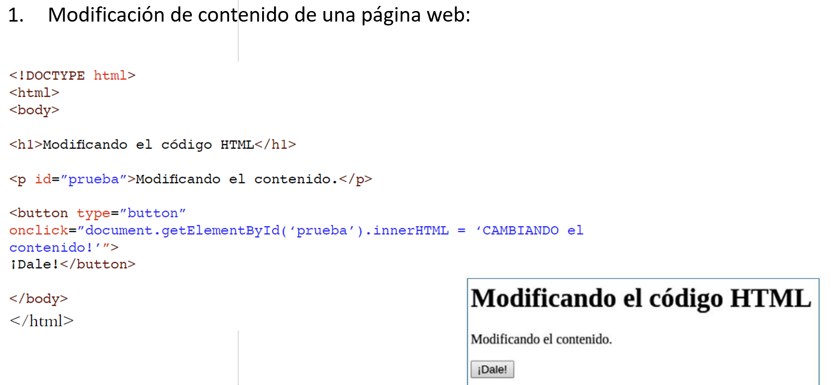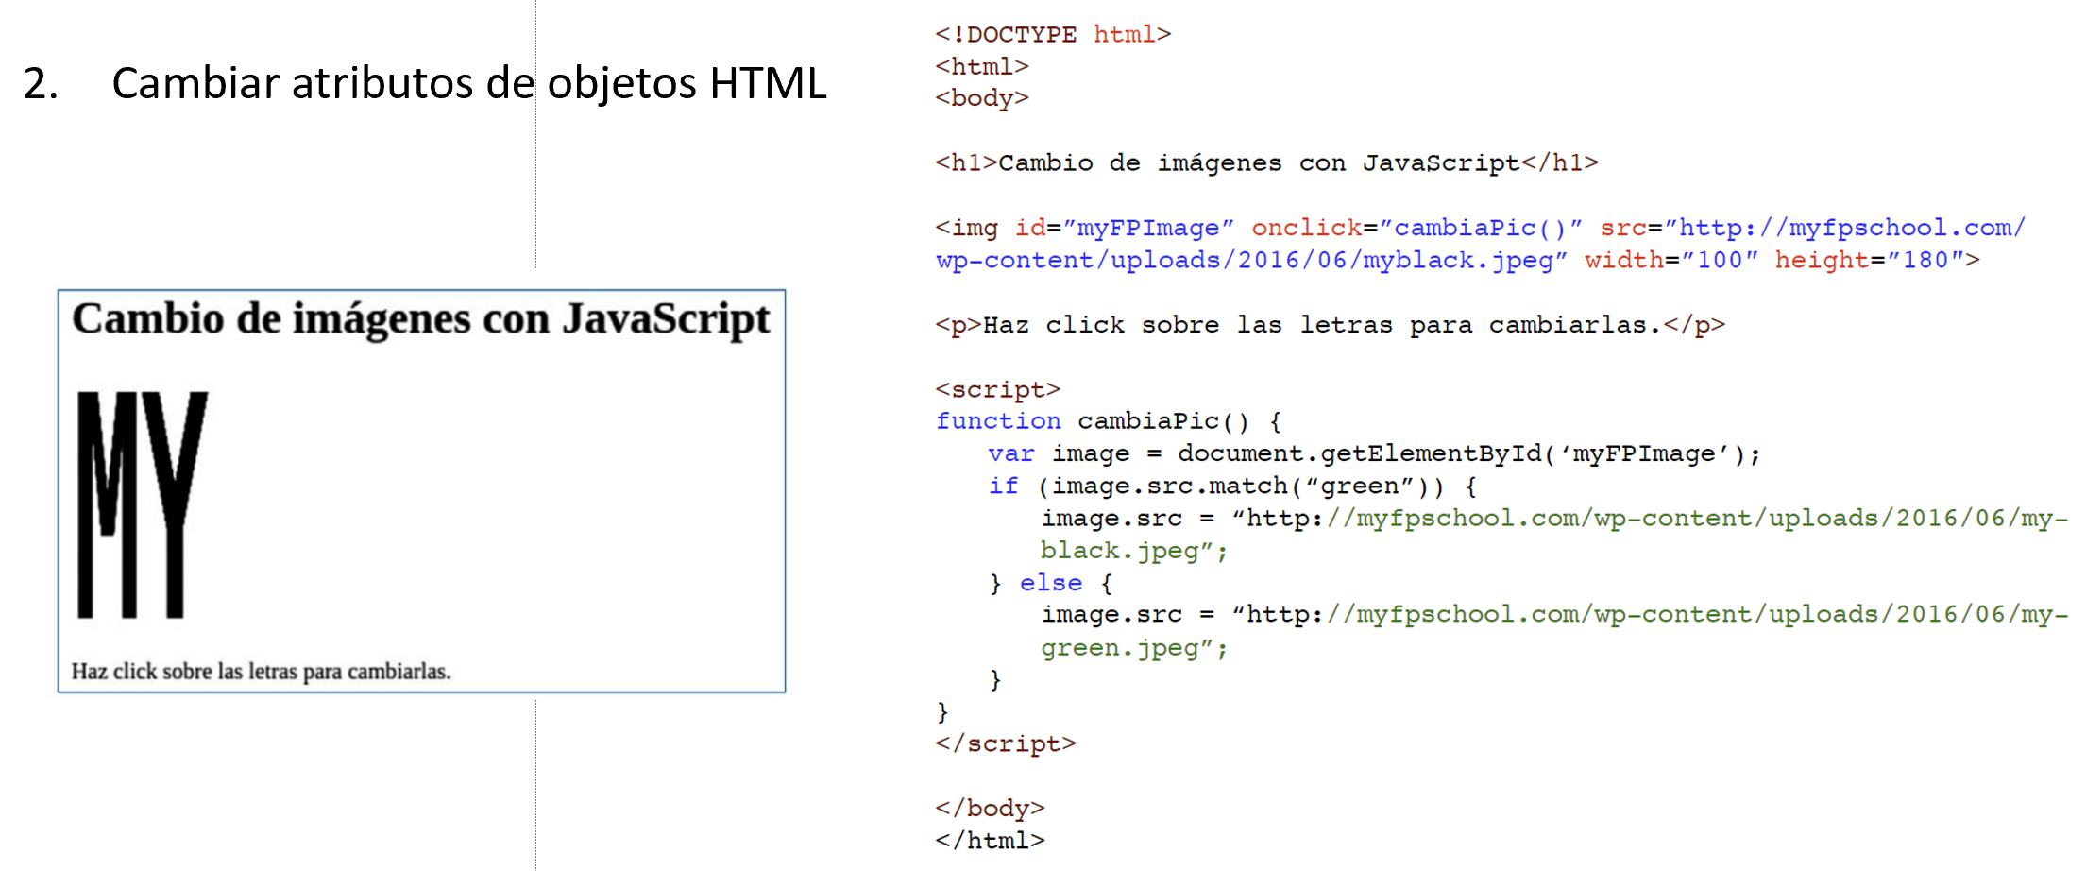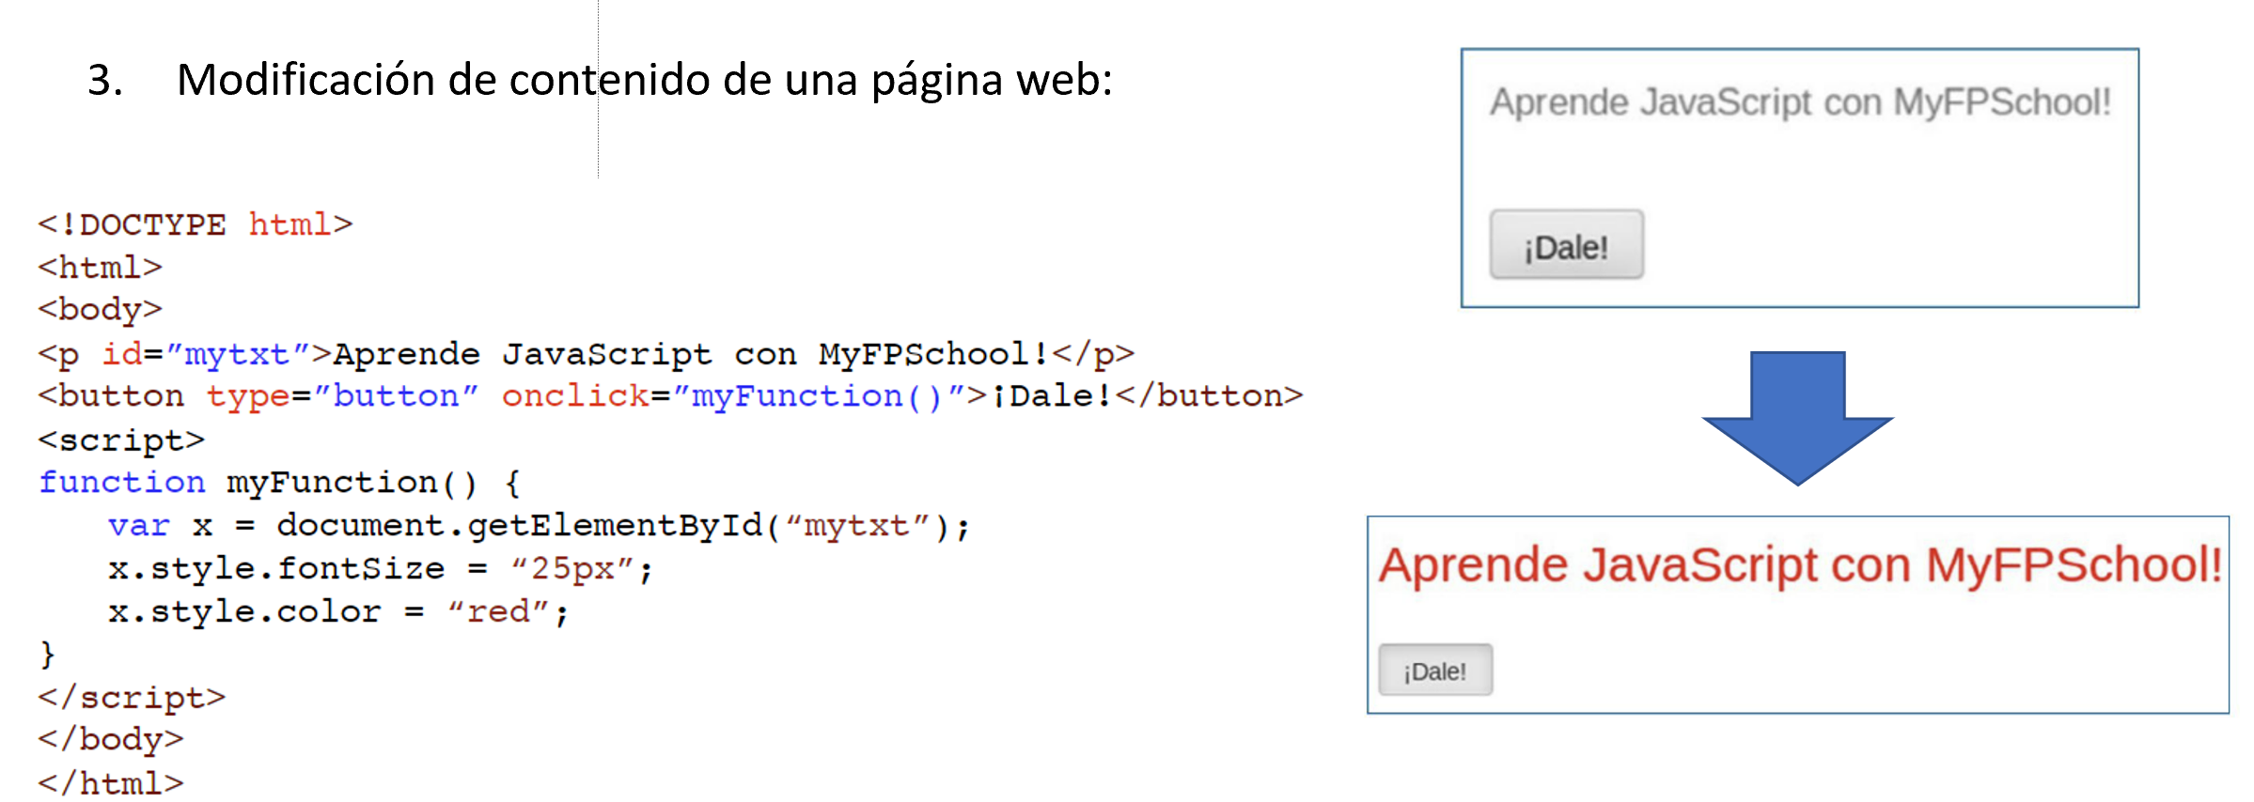

**1.2)** Utiliza el index.html anterior e introduce un **log** y un **alert** al pulsar uno de los botones. Adjunta pantallazo del código completo de todo el fichero index.html, y del resultado de la alerta y de la consola (tecla F12 – console). (4 puntos)

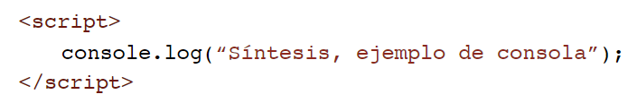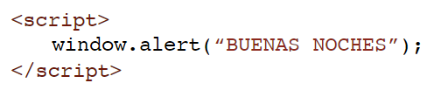

**NOTA**: *Se tendrán en cuenta los formatos de presentación: páginas numeradas, formato de cita de la figura o tabla (citar cada captura de pantalla), faltas de ortografía, redacción, cohesión en el uso del mismo formato de letra (responder en Arial 12), y justificación (hasta dos puntos). Subir con el nombre P1_DWEC_DAW_NOMBRE_APELLIDO en PDF o Word.*

*RESPONDER A PARTIR DE AQUÍ*

1.1)

1

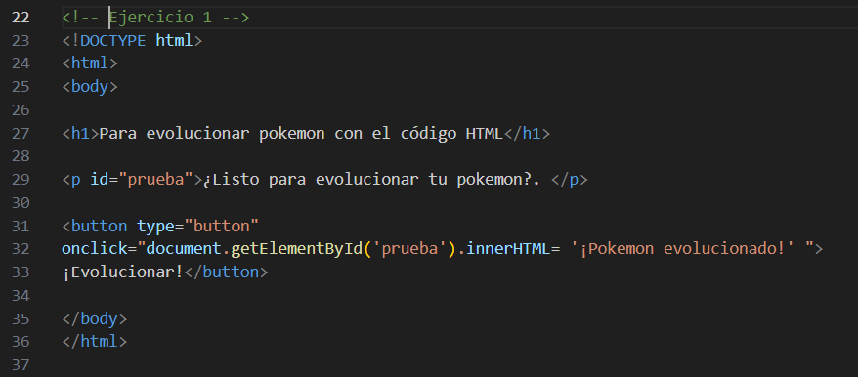

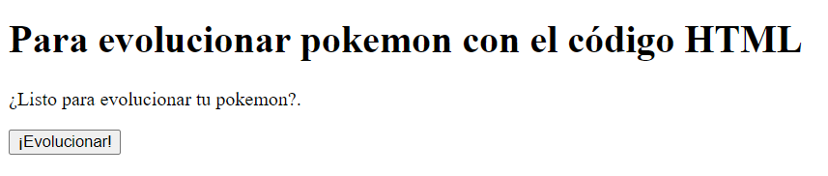

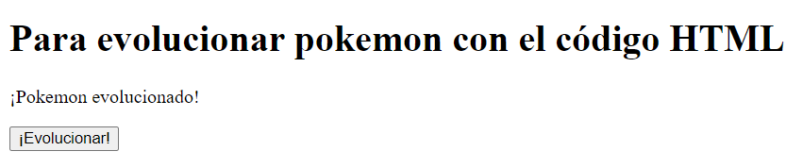

1.1) 2.

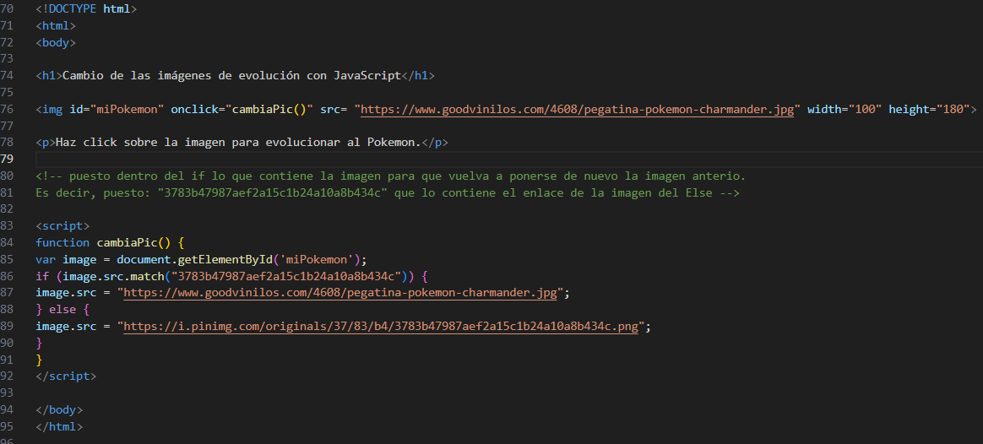

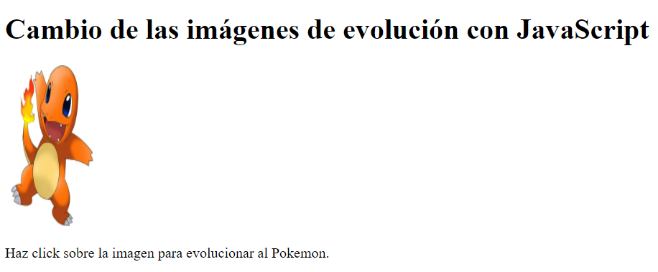

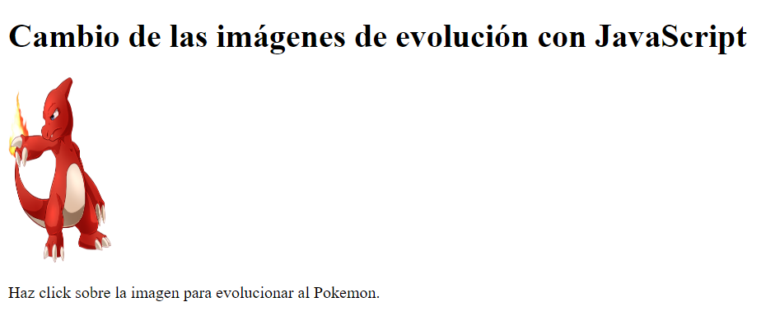

1.1) 3.

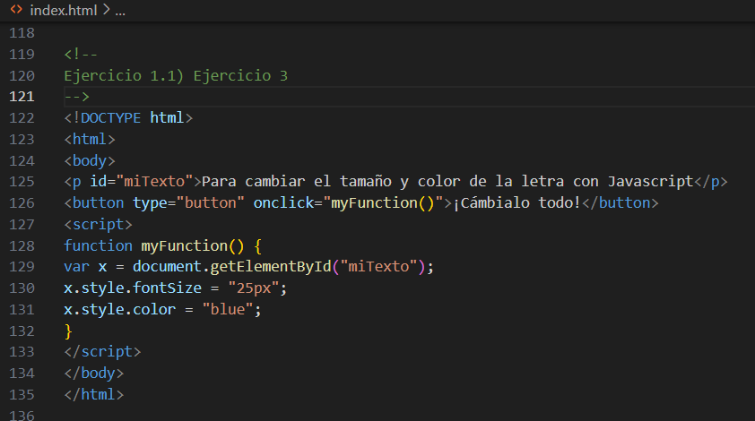

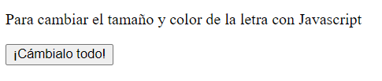

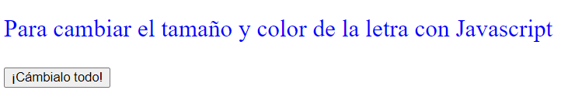

1.2)

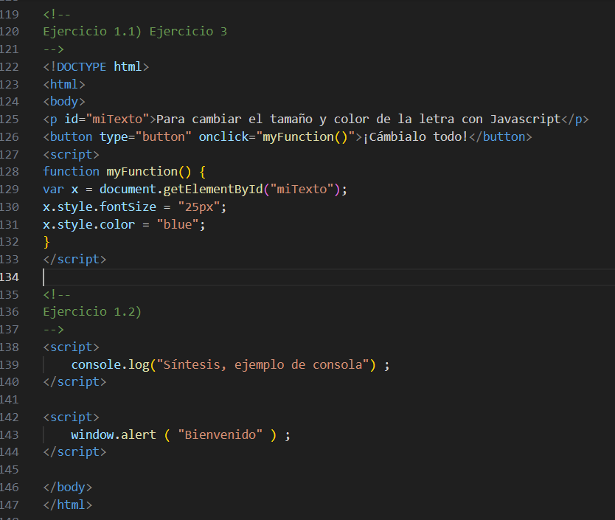

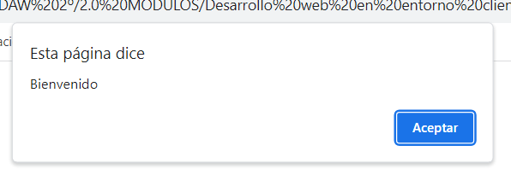

Todos los ejercicios están comentados dentro del archivo index.html